[www.go31.ru](http://www.go31.ru)

14:15, Cегодня

**Белгородские пожарные спасли из горящей квартиры в приграничье испуганных котят**

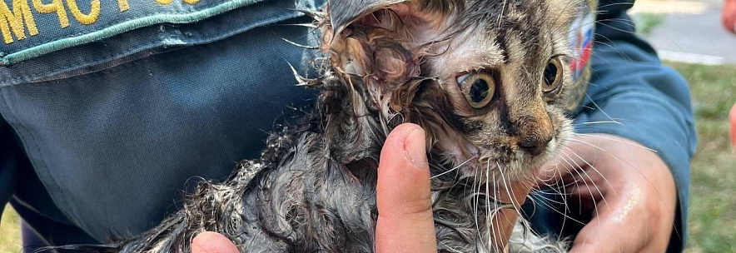

Фото: «Лучик добра х Шебекино»

*По предварительным данным, причина пожара – бытовая, сообщает управление МЧС Белгородской области.*

Этим утром в доме в **Шебекине** загорелась квартира на улице Ломоносова. Пожар с последствиями СВО не связан – сгорели вещи из-за неосторожного обращения с огнём. Огонь быстро охватил мебель на 12 квадратных метрах.

Пострадавших **нет**. По крайней мере, среди людей – спасатели достали из огня кошку и двух котят. Один зверёк надышался гарью, потерял сознание и уже еле дышал. Пожарные реанимировали его массажем сердца и кислородным аппаратом. Он пришёл в себя, отделавшись сильным испугом. Сейчас для малышей ищут новый дом.

<https://www.go31.ru/news/proisshestviya/belgorodskie-pozharnye-spasli-iz-goryashchey-kvartiry-ispugannykh-kotyat/>

belgorod.bezformata.com

# Тёплые выходные ожидаются в Белгородской области

Белгородские синоптики прогнозируют завтра, **3 августа**, на территории региона переменную облачность. Преимущественно без осадков.

«**Температура воздуха ночью 9-14 градусов тепла, днём 24-29 градусов тепла**», - сообщили в пресс-службе МЧС Белгородской области.

В Белгороде ночью **12-14 градусов**тепла, днём **27-29 градусов**тепла. Ветер северо-западный, западный ночью **2-7 м/с,**днём **6-11 м/с.**

<https://belgorod.bezformata.com/listnews/tyoplie-vihodnie-ozhidayutsya-v-belgorodskoy/134793393/>

mirbelogorya.ru**вартиры кошку и дх**

Белгородская область / Ангелина Хацкевич / 02.08.2024 12:57

**Спасатели выехали для тушения пожара в дом на переулке Ломоносова в Шебекино. Там в одной из квартир загорелись вещи.**

В здании работники ведомства обнаружили пушистиков. Один из котят надышался дымом и был без сознания.

«Но сердце котёнка продолжало биться, он еле дышал. Сотрудники пожарно-спасательной части № 12 стали проводить ему массаж сердца и подавать кислород из дыхательного аппарата. Через некоторое время котёнок пришёл в себя, пожарные вернули его к жизни», – рассказали в пресс-службе регионального МЧС.

Сейчас специалисты устанавливают точную причину происшествия. А местные волонтёры подыскивают хвостатым дом.

«Все мальчики. Один из котят уже нашёл семью», – сообщили в шебекинском Телеграм-канале «Лучик добра».

<https://mirbelogorya.ru/region-news/61-belgorodskaya-oblast-news/62985-sotrudniki-mchs-spasli-iz-zagorevshejsya-kvartiry-koshku-i-dvukh-kotyat.html>

[www.bel.kp.ru](http://www.bel.kp.ru)

До +29 градусов ожидается в субботу в Белгородской области

Существенных осадков синоптики не прогнозируют

До +29 градусов ожидается в субботу в Белгородской области.

По прогнозам синоптиков, в субботу, 3 августа, на территории Белгородской области будет тепло и без осадков, ожидается переменная облачность. Почти безветренно и прохладно ночью – от 9 до 14 градусов тепла. Днем, порывы ветра могут достигать 11 метров в секунду, температура воздуха будет колебаться от +24 до +29 градусов.

В областном центре также не предвидится никаких осадков. Ночью столбик термометра покажет +12 …+14 градусов. Днем воздух прогреется от+27 до +29 градусов.

<https://www.bel.kp.ru/online/news/5928627/>

openbelgorod.ru

# Белгородские спасатели достали из горящей квартиры кошку и двух котят

## Пожар возник в одной из квартир многоквартирного дома в Шебекино

Пожарные МЧС спасли из горящей квартиры пятиэтажки в Шебекино кошку и двоих котят. Об этом рассказали в пресс-службе регионального МЧС.

Сообщение о пожаре на четвёртом этаже МКД в переулке Ломоносова поступило в МЧС утром **2 августа**. Приехавшие на место происшествия спасатели достали из огня кошку и двоих котят, один из которых успел надышаться дымом и потерять сознание. Пожарные смогли вернуть пострадавшего к жизни с помощью дыхательного аппарата и массажа сердца.

По предварительным данным, возгорание произошло из-за неосторожного обращения с огнём. Сейчас пожар ликвидирован. В квартире повреждена мебель и вещи, причины происшествия устанавливаются.

Напомним, накануне два частных дома [загорелись](https://openbelgorod.ru/news/SVO/2024-08-01/dva-chastnyh-doma-zagorelis-posle-ataki-vsu-na-belgorodskuyu-oblast-398446) в результате атак ВСУ.

<https://openbelgorod.ru/news/CHP/2024-08-02/belgorodskie-spasateli-dostali-iz-goryaschey-kvartiry-koshku-i-dvuh-kotyat-398813>

moe-belgorod.ru

# Выходные принесут в Белгород резкий перепад температур

После жаркой субботы наступит прохладное воскресеньеото: unsplash.com

Белгородцев ожидает резкий перепад температур на выходных

Здравствуйте, дорогие белгородцы. Мы уверены, что вы ждали наступления самого прекрасного дня недели. Первая августовская пятница — прекрасный повод, чтобы немного помечтать о планах на предстоящие выходные и согласовать их с прогнозом погоды.

Согласно данным сервиса «Яндекс. Погода» нас ожидает резкий перепад температур. В субботу воздух прогреется до +28 градусов, а сам день будет солнечным. В воскресенье ожидаем дожди. Температурный максимум составит +23 градуса.

Дорогие читатели, желаем вам тишины и спокойствия. Наслаждайтесь летом в любую погоду и соблюдайте правила безопасности.  
<https://moe-belgorod.ru/news/weather/1195905>

# Пожарные спасли из горящей квартиры в Шебекино кошку и двух котят

Одного из животных им пришлось реанимироватьФто:vk.com/club172503511

Белгородские пожарные спасли из горящей квартиры кошку и двух котят

Напомним, сегодня в переулке Ломоносова в Шебекино [загорелась квартира в четырёхэтажном доме](https://moe-belgorod.ru/news/incidents/1195935). Пожар оказался бытовым — вещи вспыхнули из-за неосторожного обращения с огнём. Пламя быстро потушили, но пожарным пришлось спасать животных, которые были в квартире.

Спасатели вынесли из квартиры кошку и двух котят. Один из них сильно надышался дымом и был без сознания. Котёнок еле дышал, но его сердце продолжало биться.

Сотрудники пожарно-спасательных частей 12 и № 52 стали проводить малышу массаж сердца и подавать кислород из дыхательного аппарата. Пожарным удалось вернуть его к жизни — через некоторое время котёнок пришёл в себя.

<https://moe-belgorod.ru/news/incidents/1196002>

bel.aif.ru

# В белгородском Шебекино из горящей квартиры спасли кошку и несколько котят

Белгород , 2 августа - АиФ Белгород.

В городе Шебекино во время пожара в многоэтажном доме из горящей квартиры вытащили кошку с котятами. Об этом рассказали в пресс-службе ГУ МЧС по Белгородской области.

По предварительным данным, возгорание произошло днём 2 августа из-за неосторожного обращения с огнём. В квартире на четвёртом этаже загорелись вещи. Пожар удалось потушить.

Пострадавшими оказались кошка и двое котят. Сотрудники МЧС вытащили домашних животных через окно. Один из котят потерял сознание от дыма, но спасатели реанимировали его при помощи массажа сердца и дыхательного аппарата.

<https://bel.aif.ru/incidents/v-belgorodskom-shebekino-iz-goryashchey-kvartiry-spasli-koshku-i-neskolko-kotyat>